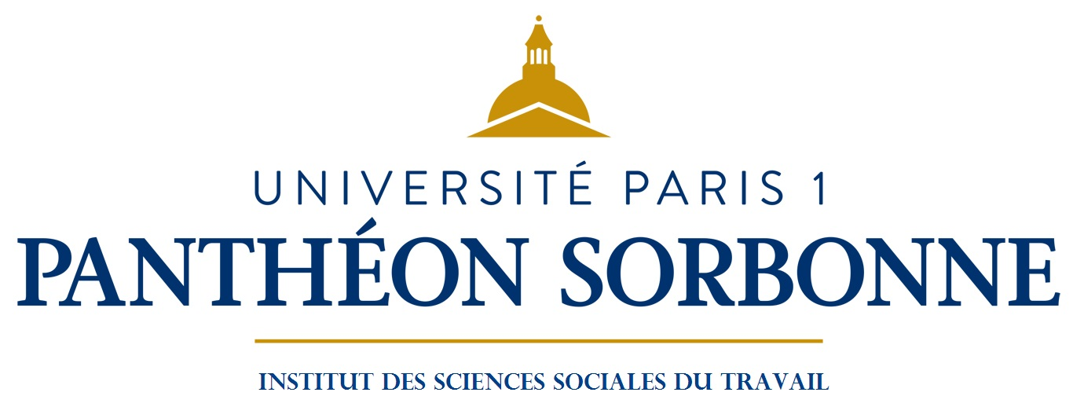

STAGE CFDT- NEGOCIATION ET ACCORDS COLLECTIFS
Christophe Vigneau (Univ. Paris 1 - ISST), Maud Renaud (CFDT-IREFE)

Date 5/6 mars 2020

 | Jeudi 05/03/2020 | Vendredi 6/03/2020
9h | Présentation de la session  L’approche de la CFDT en matière de négociation et accord collectif | La négociation collective (Acteurs, durée des accords, dénonciation, avantages individuels acquis, contestation en justice)
12 h 30
14h  17 h 30 | L’articulation des sources  en droit du travail  Christophe Vigneau  ISST | suite
Grille 1

La session de formation s’adresse aux membres du service juridique des fédérations et de la confédération CFDT.
La session de formation sera consacrée à la négociation collective et aux accords collectifs.

Elle permettra d’aborder tout d’abord la nouvelle articulation des sources à la suite des dernières réformes.

Ensuite, la formation permettra de rappeler les règles en matière de durée et de validité des accords.

